附件1、全國高級中等學校專業群科107年專題及創意製作競賽
【延續性參賽作品說明書】
本年度參賽作品為延續已發表過之研究內容再進行延伸者，須檢附此說明書及最近一次已參賽之作品說明書(紙本一式1份，並於報名光碟中附上電子檔)。

評審組別  (不得複選) | □專題組  □創意組 | 參賽作品群  (填寫編號) |  | 1.機械群  2.動力機械群  3.電機與電子群  4.化工群  5.土木與建築群 | 6.商業與管理群  7.外語群  8.設計群  9.農業群  10.食品群 | 11.家政群  12.餐旅群  13.水產群  14.海事群  15.藝術群
作品名稱
學校校名

- 之前參賽年次／競賽名稱／作品名稱／獲獎紀錄（相關參展紀錄請逐一列出）
範例
參賽年次：2011年
競賽名稱：100年全國高職學生實務專題製作競賽暨成果展
作品名稱：萬能衣架
獲獎紀錄：機械群第三名

參賽年次：
競賽名稱：
作品名稱：
獲獎紀錄：

參賽年次：
競賽名稱：
作品名稱：
獲獎紀錄：

參賽年次：
競賽名稱：
作品名稱：
獲獎紀錄：

註：1.校內競賽不需填寫。
2.當年地方性競賽紀錄不需填寫。

- 請依下列各項，列出此次參賽之作品內容，與先前已完成之研究作品不同之處。
更新項目確認  (請勾選) | 項目 | 本屆參賽作品之更新要點  (有勾選之項目需於此欄說明)
 | 作品名稱
 | 摘要
前言
(含研究動機、目的)
 | 研究方法或過程
 | 研究結果
 | 討論
 | 結論
 | 參考資料及其他

□已附上最近一次已參賽作品說明書，並於報名光碟中存入電子檔。

作者本人及指導教師皆確認據實填寫上述各項內容，並僅將未參賽或發表過的後續研究內容發表於作品說明書及展示海報上，以前年度之研究內容已據實列為參考資料，並明顯標示。

- 學生簽名(請親簽) 日期：
- 指導教師簽名(請親簽) 日期：

附件2、
全國高級中等學校專業群科107年專題及創意製作競賽【報名表】
參賽作品群  (填寫編號) |  | 1.機械群  2.動力機械群  3.電機與電子群  4.化工群  5.土木與建築群 |  |  | 6.商業與管理群  7.外語群  8.設計群  9.農業群  10.食品群 |  |  | 11.家政群  12.餐旅群  13.水產群  14.海事群  15.藝術群 |  |  | 評審組別  (不得複選) |  | □專題組  □創意組
參賽學生資訊 | □同群參賽 □跨群參賽 □跨年級參賽 |  |  |  |  |  |  | 用電需求 |  |  | □110V □220V
作品名稱
作品規格 | 長： 公分 寬： 公分 高： 公分 重量： 公斤
學校校名 | (全銜)
指導教師  (每組最多2位) | 姓名¹ |  |  |  |  |  |  |  | □正式教師 □代理代課教師
 | E-mail |  |  |  |  |  |  |  | 飲食習慣 □葷□素
 | 聯絡電話 |  | (O) |  |  |  |  |  | (Mobile)
 | 姓名² |  |  |  |  |  |  |  | □正式教師 □代理代課教師
 | E-mail |  |  |  |  |  |  |  | 飲食習慣 □葷□素
 | 聯絡電話 |  | (O) |  |  |  |  |  | (Mobile)
參賽學生  (請依貢獻度依序填寫)  ※專題組每組2至5位  ※創意組最多3位 | 姓名¹ |  | ^{組長} |  |  |  | 性別
 | 年級 |  |  |  |  |  | 科別
 | 聯絡電話 |  |  |  |  |  | 飲食習慣 |  | □葷 □素
 | 身分證統一編號 |  |  |  |  |  | 出生年月日 |  | 西元****年**月**日
 | 姓名² |  |  |  |  |  | 性別
 | 年級 |  |  |  |  |  | 科別
 | 聯絡電話 |  |  |  |  |  | 飲食習慣 |  | □葷 □素
 | 身分證統一編號 |  |  |  |  |  | 出生年月日 |  | 西元****年**月**日
 | 姓名³ |  |  |  |  |  | 性別
 | 年級 |  |  |  |  |  | 科別
 | 聯絡電話 |  |  |  |  |  | 飲食習慣 |  | □葷 □素
 | 身分證統一編號 |  |  |  |  |  | 出生年月日 |  | 西元****年**月**日
 | 姓名⁴ |  |  |  |  |  | 性別
 | 年級 |  |  |  |  |  | 科別
 | 聯絡電話 |  |  |  |  |  | 飲食習慣 |  | □葷 □素
 | 身分證統一編號 |  |  |  |  |  | 出生年月日 |  | 西元****年**月**日
 | 姓名⁵ |  |  |  |  |  | 性別
 | 年級 |  |  |  |  |  | 科別
 | 聯絡電話 |  |  |  |  |  | 飲食習慣 |  | □葷 □素
 | 身分證統一編號 |  |  |  |  |  | 出生年月日 |  | 西元****年**月**日
科／學程主任  簽 章 |  |  |  | 實習輔導  主任簽章 |  |  |  |  |  | 校長  簽章
說明1:「參賽作品以報名表內容為準，參賽學生資料需正確，以避免收到不正確的獎狀。
如致權益受損，自行負責。」
說明2:電子檔報名表Word檔簽章欄位保留空白即可，請另附簽章後之PDF掃描檔。

附件3、全國高級中等學校專業群科107年專題及創意製作競賽
【聲 明 書】
- 本人願遵守比賽之各項規定，並保證本人參賽之作品係個人之創作，且未曾在國際性、全國性同性質於升學時可加分之競賽前三名獎項，如有不實，本人願負一切法律責任。
- 本作品確為本人所創作設計，並為立書人及其團隊親自組裝作品，並無他人代勞。
- 參賽後本作品願意提供學校教學或有關創意發明公開展示陳列用。
- 參賽人創意成果無侵害任何第三者之著作權、專利權、商標權、商業機密或其他智慧財產權之情形。
- 簽署人同意相關辦理單位可將本次參賽資料(含影音檔)重製、轉貼或上網公開。
- 簽署人瞭解如本作品欲申請專利，已於參加複賽公開前提出專利申請。若未來公開後才提出專利申請，則此專利申請案將不具新穎性，審查時可能會被核駁，且他人可能舉發撤銷專利權。

指導老師 (請親簽)：
指導老師 (請親簽)：

參賽學生 (請親簽)：
參賽學生 (請親簽)：
參賽學生 (請親簽)：
參賽學生 (請親簽)：
參賽學生 (請親簽)：

中華民國 年 月 日

附件4-1、

全國高級中等學校設計群107年專題及創意製作競賽
「專題組」作品說明書封面

群 別：設計群
類 別：□平面設計類 □立體造型類
□空間設計類 □數位影音類
作品名稱：
關 鍵 詞： 、 、 (最多3個)
說明：
    - 封面僅可包含群別、類別、參賽作品名稱及關鍵詞。
    - 除規定文字外，參賽學生可自行設計說明書封面。

全國高級中等學校設計群107年專題及創意製作競賽
「專題組」作品說明書內頁
【參賽作品名稱】

參賽學生須以專題作品主題製作作品說明書，說明書內容應包括以下：

摘要(300字以內)

研究動機

主題與課程之相關性或教學單元之說明

研究方法(過程)

研究結果

討論

結論

參考資料及其他
說明：
- 參賽作品說明書一律以A4大小紙張由左至右打字印刷(或正楷書寫影印)並於左側膠裝成冊(長邊膠裝)。
- 作品說明書內容總頁數以20頁為限（不含封面、封底、目錄及附件），附件之頁數亦以20頁為限，違反規定者將不予受理。
- 內容使用標題次序為壹、一、(一)、1、(1)。
- 內文及封面不得出現學校校名、校長、指導老師、學生之姓名。

附件4-2、全國高級中等學校設計群107年專題及創意製作競賽

專題組電腦排版格式
壹、封面
      - 版面設定：上、下各2.54cm；左、右各3.17cm
      - 封面字型：16點。
      - 群別須填寫全銜。
貳、內頁
- 版面設定：上、下各2.54cm；左、右各3.17cm，行距使用單行間距。
- 版面規格為A4規格，內文由左至右直式橫打印刷為原則(圖表不在此限)，並裝訂成冊。
- 報告內容標題順序：專題題目(18點)、壹(16點)、一(14點)、(一)、1、(1)。內文字級：12點。
- 頁碼置於頁尾、置中、半型。
- 字型：中文使用標楷體、新細明體或微軟正黑體；英文、數字採用Times New Roman
- 標題：靠左對齊；表標題至於表上方，圖標題則至於圖下方(置中對齊，並依序以阿拉伯數字編號)
參、電子檔
- 文字與圖表及封面須排版完成於1個檔案中。
- 以Word文件檔（﹡doc或﹡docx）及PDF圖檔為限。
- 檔案大小限25MB以內。
- 一律以內文第一頁起始插入頁碼。

附件5-1、

全國高級中等學校設計群107年專題及創意製作競賽
「創意組」作品說明書封面

群 別：設計群
組 別：創意組
作品名稱：
關 鍵 詞： 、 、 (最多3個)
說明：
- 封面僅可包含群別、組別、參賽作品名稱及關鍵詞。
- 除規定文字外，參賽學生可自行設計說明書封面。

全國高級中等學校設計群107年專題及創意製作競賽
「創意組」作品說明書內頁
【參賽作品名稱】

參賽學生須以創意作品主題製作作品說明書，說明書內容應包括以下：

創意動機及目的

作品特色與創意特質

研究方法(過程)

依據理論及原理

作品功用與操作方式

製作歷程說明(請附圖或照片說明)
說明：
- 參賽作品說明書一律以A4大小紙張由左至右打字印刷(或正楷書寫影印)並於左側膠裝成冊(長邊膠裝)。
- 作品說明書內容總頁數以10頁為限（不含封面、封底、目錄及附件），附件之頁數亦以10頁為限，違反規定者將不予受理。
- 內容使用標題次序為壹、一、(一)、1、(1)。
- 內文及封面不得出現學校校名、校長、指導老師、學生之姓名。

附件5-2、

全國高級中等學校設計群107年專題及創意製作競賽

創意組電腦排版格式
壹、封面
- 版面設定：上、下各2.54cm；左、右各3.17cm
- 封面字型：16點。
- 群別須填寫全銜。
貳、內頁
- 版面設定：上、下各2.54cm；左、右各3.17cm，行距使用單行間距。
- 版面規格為A4規格，內文由左至右直式橫打印刷為原則(圖表不在此限)，並裝訂成冊。
- 報告內容標題順序：專題題目(18點)、壹(16點)、一(14點)、(一)、1、(1)。內文字級：12點。
- 頁碼置於頁尾、置中、半型。
- 字型：中文使用標楷體、新細明體或微軟正黑體；英文、數字採用Times New Roman
- 標題：靠左對齊；表標題至於表上方，圖標題則至於圖下方(置中對齊，並依序以阿拉伯數字編號)
參、電子檔
- 文字與圖表及封面須排版完成於1個檔案中。
- 以Word文件檔（﹡doc或﹡docx）及PDF圖檔為限。
- 檔案大小限25MB以內。
- 一律以內文第一頁起始插入頁碼。

附件6、

全國高級中等學校設計群107年專題及創意製作競賽
【競 賽 日 誌】
群 科 |  |  |  | □專題組  □創意組 | 參賽人數
作品名稱
年 | 月 | 日 | 進 度 | 紀錄 | 工作分配
 |  |  | 例：蒐集資料、第一次實驗、校內初賽等 | 例：地點、器材、時數 | 同學A：準備器材  同學B：查資料  同學C：借場地
說明：
- 本表列為評審之重要參考，請依實際狀況盡量詳細記錄進度。如表格不敷使用請自行增列，無頁數限制。
- 本表內不得出現學校校名、校長、指導教師、學生之姓名。
- 如有相關實作過程，可於競賽日誌以附件方式呈現。

附件7、

全國高級中等學校專業群科107年專題及創意製作競賽

【作品分工表】
一、群 別：設計群
二、作品名稱：

參賽學生 | 工作任務
A
B
C
D
E
說明：
- 以編號代表，不得填寫姓名。
- 請依實際參賽人數調整表格。
- 本表列為評審之重要參考，請參賽學生務必就其在本作品中主要負責之工作任務條列式填寫。

附件8、

全國高級中等學校設計群107年專題及創意製作競賽

【作品簡介】

說明：

作品簡介一律以A4大小紙張由左至右打字印刷，內文字級為12點，1張A4紙單面為限。

上述規定外，參賽學生可自行設計本作品簡介。

附件9、

全國高級中等學校設計群107年專題及創意製作競賽

【心得報告】

      - 作品名稱
      - 參賽學校
      - 參賽同學姓名
      - 指導老師
      - 製作理念與作品特色說明
      - 製作歷程說明(請附圖或照片說明)
      - 學生參賽心得

說明：
- 心得報告一律以A4大小紙張由左至右打字印刷，內文字級為12點，1張A4紙單面為限。
- 上述規定外，參賽學生可自行設計本心得報告。

附件10、

決賽作品展版規格(設計群專題組)
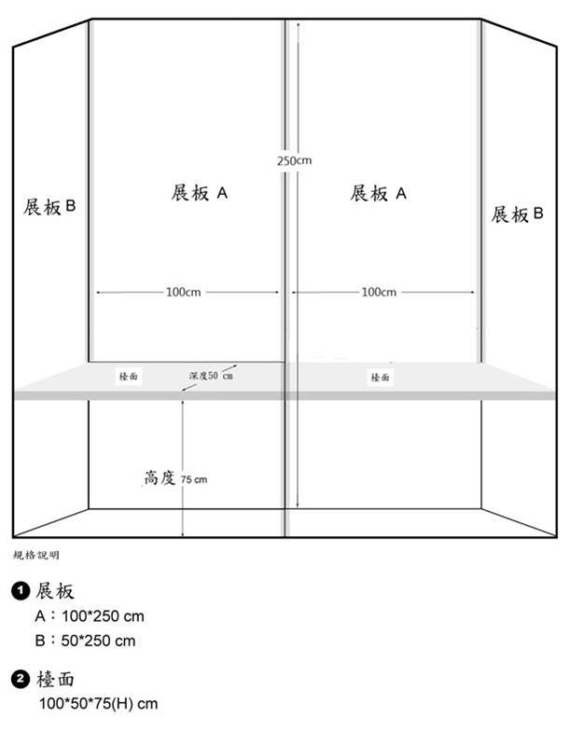
- 作品展板規格如上圖(標示尺寸含展板邊框)，放置於展覽桌上之作品，不得超出桌面，重量不得超過20公斤。
- 放置於作品展版前方之作品，不得超出展板前方200*60公分之空地，重量不限。
- 每件參賽作品可自行佈置展板，並以不超出、破壞展版為原則，並自備佈置文具。
- 每件參賽作品須自備1張A4「作品簡介」放置於本會提供之壓克力立板內，並自備1份「競賽日誌」放置於桌面供評審參考。
- 本展版因群科作品屬性由本會提供照明。
- 佈展時間預計為90分鐘。

附件11、

決賽作品展版規格(創意組)

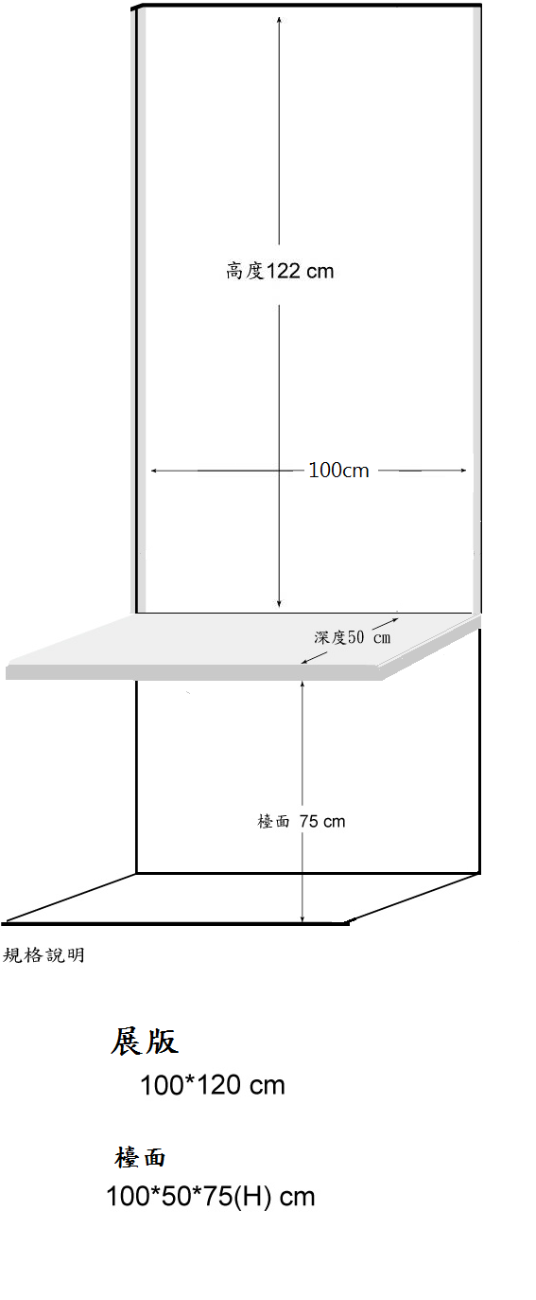
- 作品展板規格如上圖(標示尺寸含展板邊框)，放置於展覽桌上之作品，不得超出桌面，重量不得超過20公斤。
- 放置於作品展版前方之作品，不得超出展板前方100*60公分之空地，重量不限。
- 每件參賽作品可自行佈置展板，並以不超出、破壞展版為原則，並自備佈置文具。
- 每件參賽作品須自備1張A4「作品簡介」放置於本會提供之壓克力立板內，並自備1份「競賽日誌」放置於桌面供評審參考。
- 本展板之佈展時間預計為90分鐘。

附件12、書面資料寄送封面格式
寄件人：□□□-□□
(地址)
(學校)
50057
彰化縣彰化市南郭路一段326號
國立彰化高級商業職業學校
設計群科中心 收

全國高級中等學校設計群107年專題及創意製作競賽複賽(請於下方勾選報名組別)
□專題組_平面設計類 □專題組_立體造形類 □專題組_空間設計類 □專題組_數位影音類
□創意組
紙本資料清單(請確實核對並打勾)
□複賽報名表一式1份
□聲明書一式1份
□作品說明書一式6份
□作品簡介一式1份
□延續性參賽作品說明書一式1份(無則免付)
□歷年參賽作品說明書一式1份(無則免付)

